

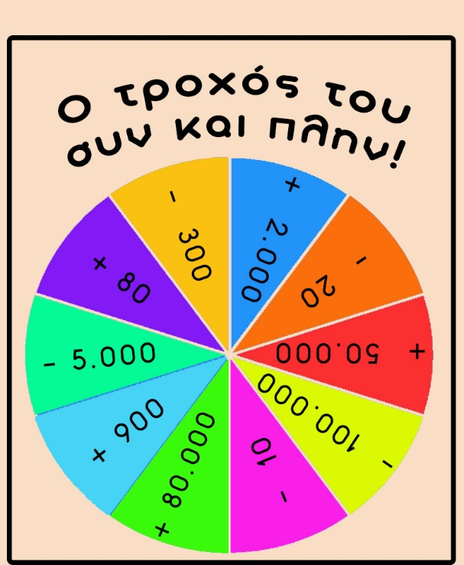

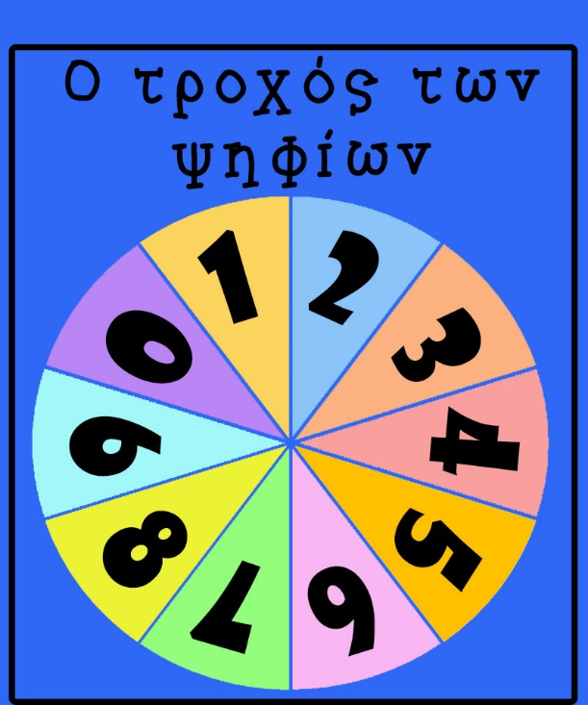

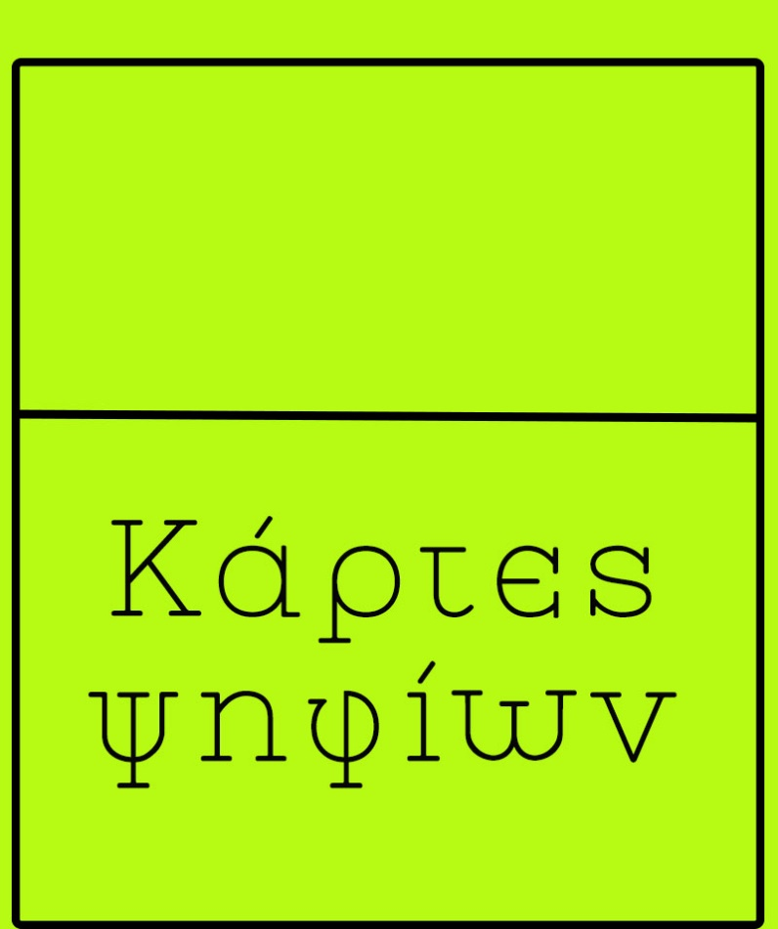

*Το μικρό μου*

*παιχνιδοβιβλίο*

*των ψηφίων!*

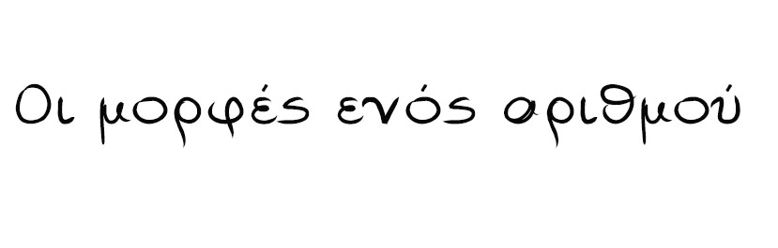



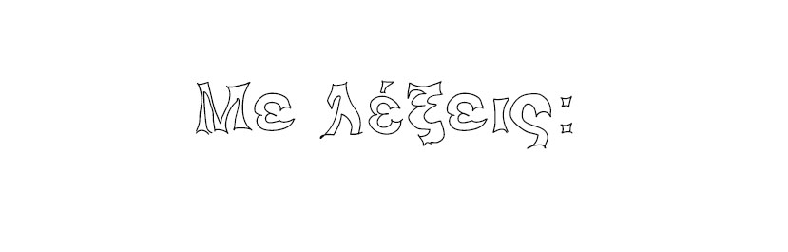

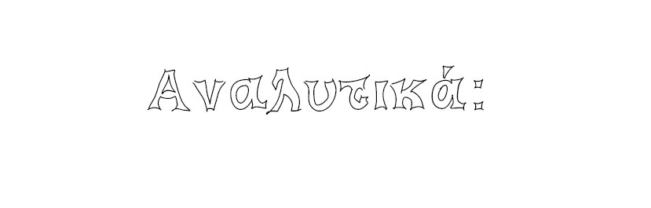

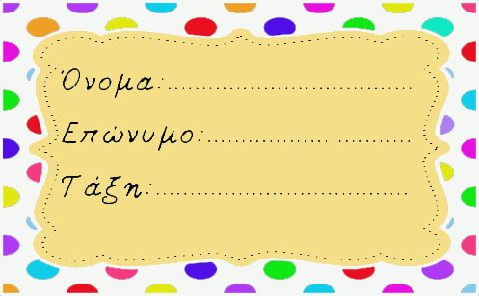

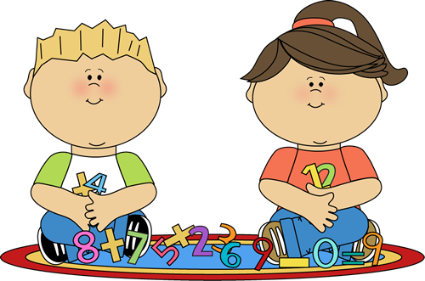







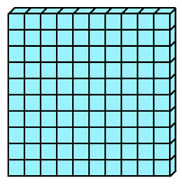

C:\Users\meletis-pc\Desktop\ΥΛΗ Δ ΤΑΞΗ ΚΑΙ ΙΔΕΕΣ\ΜΑΘΗΜΑΤΙΚΑ Δ ΤΑΞΗ\LAPBOOK ΑΞΙΑ ΨΗΦΙΩΝ\δεκάδα τουβλάκια.jpgC:\Users\meletis-pc\Desktop\ΥΛΗ Δ ΤΑΞΗ ΚΑΙ ΙΔΕΕΣ\ΜΑΘΗΜΑΤΙΚΑ Δ ΤΑΞΗ\LAPBOOK ΑΞΙΑ ΨΗΦΙΩΝ\δεκάδα τουβλάκια.jpgC:\Users\meletis-pc\Desktop\ΥΛΗ Δ ΤΑΞΗ ΚΑΙ ΙΔΕΕΣ\ΜΑΘΗΜΑΤΙΚΑ Δ ΤΑΞΗ\LAPBOOK ΑΞΙΑ ΨΗΦΙΩΝ\δεκάδα τουβλάκια.jpgC:\Users\meletis-pc\Desktop\ΥΛΗ Δ ΤΑΞΗ ΚΑΙ ΙΔΕΕΣ\ΜΑΘΗΜΑΤΙΚΑ Δ ΤΑΞΗ\LAPBOOK ΑΞΙΑ ΨΗΦΙΩΝ\δεκάδα τουβλάκια.jpgC:\Users\meletis-pc\Desktop\ΥΛΗ Δ ΤΑΞΗ ΚΑΙ ΙΔΕΕΣ\ΜΑΘΗΜΑΤΙΚΑ Δ ΤΑΞΗ\LAPBOOK ΑΞΙΑ ΨΗΦΙΩΝ\δεκάδα τουβλάκια.jpgC:\Users\meletis-pc\Desktop\ΥΛΗ Δ ΤΑΞΗ ΚΑΙ ΙΔΕΕΣ\ΜΑΘΗΜΑΤΙΚΑ Δ ΤΑΞΗ\LAPBOOK ΑΞΙΑ ΨΗΦΙΩΝ\δεκάδα τουβλάκια.jpgC:\Users\meletis-pc\Desktop\ΥΛΗ Δ ΤΑΞΗ ΚΑΙ ΙΔΕΕΣ\ΜΑΘΗΜΑΤΙΚΑ Δ ΤΑΞΗ\LAPBOOK ΑΞΙΑ ΨΗΦΙΩΝ\δεκάδα τουβλάκια.jpgC:\Users\meletis-pc\Desktop\ΥΛΗ Δ ΤΑΞΗ ΚΑΙ ΙΔΕΕΣ\ΜΑΘΗΜΑΤΙΚΑ Δ ΤΑΞΗ\LAPBOOK ΑΞΙΑ ΨΗΦΙΩΝ\δεκάδα τουβλάκια.jpgC:\Users\meletis-pc\Desktop\ΥΛΗ Δ ΤΑΞΗ ΚΑΙ ΙΔΕΕΣ\ΜΑΘΗΜΑΤΙΚΑ Δ ΤΑΞΗ\LAPBOOK ΑΞΙΑ ΨΗΦΙΩΝ\δεκάδα τουβλάκια.jpg





